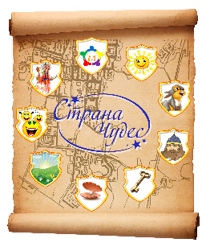 | Муниципальное автономное дошкольное образовательное учреждение  Новоуральского городского округа – детский сад комбинированного вида «Страна чудес»
 | МАДОУ детский сад «Страна чудес»
 | Структурное подразделение – детский сад № 15 «Жемчужина»

КОНСТРУКТ
организации совместной познавательно-творческой деятельности
с детьми подготовительной группы (6-7 лет)

Тема: «Маленькие волонтеры или добрые дела дошколят»

Составили:
Дейкова Марина Викторовна, ВКК
Муругова Наталия Михайловна, ВКК

Новоуральск
2025г.

ТЕХНОЛОГИЧЕСКАЯ КАРТА
организации совместной познавательно – творческой деятельности с детьми 6-7 лет
Тема: «Маленькие волонтеры или добрые дела дошколят»
Возрастная группа:подготовительная группа
Вид совместной деятельности:познавательно-творческая деятельность
Форма организации: в центрах активности, групповая, подгрупповая, индивидуальная.
Учебно-методический комплект: информационно - методические материалы по организации работы с волонтерами / П. Я. Циткилов // Социальная работа. - 2007. - №5.;.Интернет- ресурсы; Технологии эффективной социализации детей от 3до7 лет. Система работы. Формы. Сценарии. Методическое пособие. М.Вентана-Граф, 2016.; Л.В.Кузнецова., М.А.Панфилова. Формирование нравственного здоровья дошкольников. Занятия, игры, упражнения. Из-во «ТЦ Сфера» 2003г.
Оборудование и материалы: шкатулка с цветной льдинкой в которой заморожен брелок сердечко, красные сердечки разного размера на клейкой пленке, фетр различных цветов, шаблоны одежды и геометрических фигур, пуговицы разного цвета и размера, иголки, нитки, ножницы, клей, цветной картон, цветная бумага, карандаши, желатин, крупа (пшено, овсянка, ячневая), семечки, формы для печенья, веревка.
Предварительная работа:участие в акциях «Открытки пожилым людям», «День добрых дел», «Помощь малышам», «Сделай город чистым», помоги животным из приюта, внедрение традиции детского сада «Почта орлят-дошколят»
Цели, задачи, предполагаемый результат см. в Пояснительной записке.
Этапы совместной деятельности | Содержание деятельности | Действия, деятельность, педагога | Деятельность детей | Планируемый результат
1 этап.  Введение в ситуацию | Звучит звонок, который приглашает детей на «Дружный круг» (для содействия установлению позитивных взаимоотношений с детьми), встречает, приветствует их:  Доброе утро ребята! Давайте поприветствуем друг друга  Доброе утро улыбчивым лицам!  Доброе утро солнцу и птицам!  Пусть каждый становится добрым, доверчивым.  Пусть доброе утро продлится до вечера!  Педагог: Какое слово чаше всего вы услышали?  Дети: Доброе, доброта | Предлагает присесть на «Дружный круг».  Устанавливает комфортный социально-психологический климат. | Отвечают на приветствие взрослого. | Эмоциональный настрой на общение, совместную деятельность;  готовы к совместной деятельности (выполняют правила круга).
2 этап  Актуализация знаний и умений детей  Мотивация | Краткий подводящий диалог к теме:  Конечно, и мы сегодня продолжим разговор о доброте… Предлагаю открыть нашу шкатулку и посмотрим, что там лежит сегодня.  - Что это? (ответы детей) что-то замерзшее в лед,  Педагог: Что сделать, чтобы узнать что там? (ответы детей) Давайте подышать, погреть…  А что еще согревает?  Ответы детей (тепло, доброта, любовь, забота)  Пока дети топят лед и передают льдинку из рук в руки, называют свои предположения, в их руках остается сердечко (брелок)  Педагог: Ого, сердце в наших руках оттаяло. Как вы думаете, сердце что может означать? Символ чего?  Ответы детей (добра, здоровья, нашей школы добрых дел)  Педагог: конечно, вы правы! И сегодня наша школа добрых дел открыта. Давайте, вспомним кто в ней обучается? (ответы детей) Верно это волонтеры.  Педагог: Ребята, а кто такие волонтеры давайте вспомним? (ответы детей)  Педагог: Отлично, а кто у нас сегодня дежурный по почте? Есть ли там письма для наших волонтеров?  Дежурный почтальон-ребенок представляет какие письма есть сегодня в почте «Орлят-дошколят»  Сегодня для вашей группы есть письма и почтовых ящиков «Спасибо» и «Просим помощи»  Педагог: Посмотрите письма «Спасибо» уже с сердечком, эти письма благодарности (педагог читают письма) приятно получать такие письма сразу на душе и сердце становиться приятно и тепло.  - Давайте скорее их откроем и узнаем, кому нужна наша помощь. Вы готовы помогать, совершать добрые дела и поступки. Все готовы? | Создает эмоциональный настрой, готовность на совместную работу.  Открывает шкатулку в которой находится замороженное в цветную льдинку сердечко.  Задает вопросы, стимулирующие процесс мышления.  Поощряет высказывания.  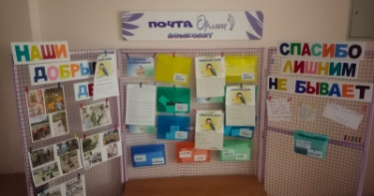  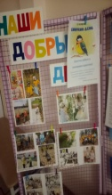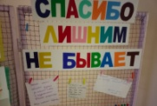 | Вступают в диалог с взрослым, высказывая свое мнение на вопрос взрослого  Дети передают, греют сердечко  греют руками, топят лед.  Обсуждают, включаются в обсуждение, дополняют информацией из собственного опыта.  Вспоминают за что пришли письма «Спасибо» в каких акциях добра учувствовали.  Соблюдают установленные правила.  Слушают воспитателя. Предлагают варианты решения проблемы | вступают в контакт с воспитателем;  Развивается мышление  Уточнить знания детей.  Совершенствуется способность и желание преодолевать затруднения.
3 этап  Основная часть | Первое письмо: Здравствуйте волонтеры, скоро праздник 23 февраля «День защитника Отечества», наши солдаты служат в армии и очень тоскуют по своему дому. И очень ждут письма из дома. Чтобы их порадовать мы собрали им посылку печенье, конфеты и всякие сладости, но не хватает поздравительных открыток. Просим вас помочь их сделать ведь все знают, что лучший подарок – это подарок сделанный своими руками.  Ребята для изготовления поздравительных открыток сегодня у нас открыт «Центр искусства». Ассистентом в центре будет Ирина Ивановна.  Второе письмо:Здравствуйте ребята волонтеры, пишет вам воспитатель младшей группы «Капельки», наши ребята не могут научиться застегивать пуговицы и не знают какие есть фигуры. Сделайте пожалуйста для нас игру, чтобы мы научились застегивать пуговицы и узнали название фигур.  С этим заданием вы справитесь в Центре математики гдемы будем создавать дидактическое игру для малышей «Развивай-ка». Ассистентом в центре для вас будет Марина Викторовна  Третье письмо: Здравствуйте мы ребята эколята и просим вас нам помочь. Зима является тяжелым временем года для птиц. Птицам очень тяжело найти себе корм под толстым слоем снега и льда. Люди должны помогать птицам, а иначе они в морозы без питания не проживут и несколько дней.  Мы поможем птицам и в Центре познания вы узнаете как изготовить съедобные кормушки. Ассистентом в центре будет Наталия Михайловна.  - Все готовытогда мы приглашаем вас в наши центры в которых вы станете настоящими волонтерами. В каждом центре могут работать не более (например, 5-и 6-и человек).По окончанию работы, вы услышите сигнал, и мы с вами снова соберемся в «Кругу дружбы», на котором вы поделитесь своими впечатлениями о проделанной работе и мы узнаем, что стало с нашим зернышком.  - Подумайте и решите, в какой центр вы хотели бы пойти. | Ведет диалог с детьми, следуя за их инициативой, учитывает их интересы, раскрывает содержание образовательной работы, используя необходимый комплекс форм и методов. Задает уточняющие вопросы  читает второе письмо  читает третье письмо | Слушают педагога, задают уточняющие вопросы  Включаются в выбор, эмоционально настраиваются на деятельность, получение нового опыта. | Высказываются;  делятся информацией,  выражают мнение;  проявляют интерес к новой информации;  высказываются по ходу просмотра деятельности;  задают уточняющие вопросы.  Испытывают ощущение общности и внимания к себе.  Тренируются в коммуникативных умениях: проговаривании и выслушивании планов

Решение образовательных задач через деятельность в Центрах активности
Взрослый инициирует диалог с детьми, следуя за их инициативой, учитывает их интересы, раскрывает содержание образовательной работы, используя необходимый комплекс форм и методов. Задает уточняющие вопросы.Дети осуществляют деятельность в центрах активности.
Центр  активности | Презентация деятельности в центрах активности | Содержание деятельности  /виды активности детей, методы и приемы педагога |  | Материалы, средства для самостоятельной деятельности детей в центре активности |  | Результат,  деятельности
Центр математика | В Центре математики: мы будем создавать дидактическую игру для малышей «Развивай-ка». Ассистентом в центре для вас будет Марина Викторовна | Предварительная подготовка к практической работе  Сегодня мы будем создавать дидактическое игру для малышей «Развивай-ка». Сделать такую игру можно из фетра и различных пуговиц.Для этого, нужно выбрать готовый шаблон одежды,обвести его на фетре, вырезать и пришить пуговицы. При работе с иглой и ножницами нужно соблюдать аккуратность. Ребята, давайте вспомним правила техники безопасности. Георгий напомни правила. На первом этапе вырезаем по шаблону одежду. Отдельно вырезаем геометрические фигуры, шаблоны у вас на белом картоне фетр берем зеленого, синего, красного или желтого цвета, делаем посередине отверстия, для одевания на пуговицы. Начинаем пришивать пуговицы. С чего начинаем работу? (Ответы детей).Да верно отмеряем нитку, подбирая её по цвету, вдергиваем в иглу – затягиваем узелок.  -Ребята, какие вы молодцы, у вас отлично получилось, малыши будут рады играть в такую интересную игру. |  | Для работы нам понадобится:  Фетр различных цветов;  Шаблоны одежды, геометрические фигуры (круг, квадрат, прямоугольник, треугольник)  Пуговицы (разные)  Нитки и игла с большим ушком; ножницы;  Ручки шариковые для каждого ребенка  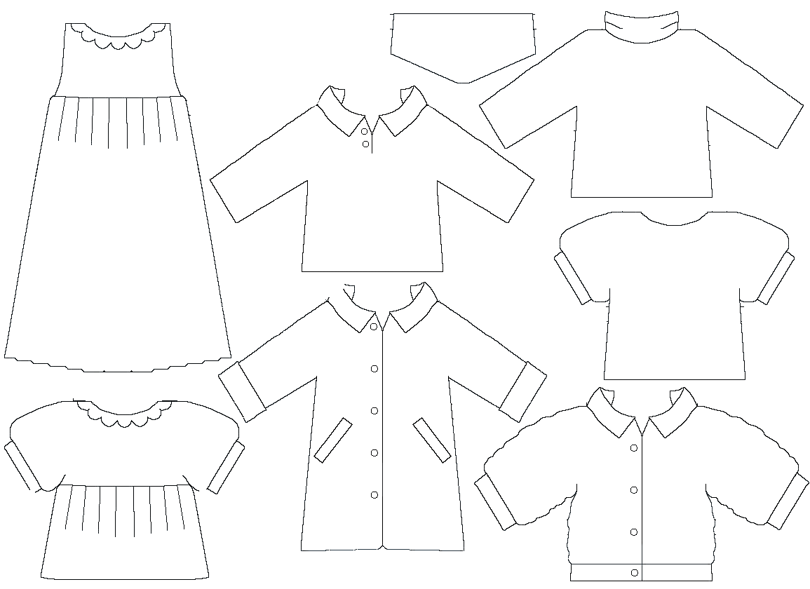 |  | Активно включаются в деятельность как самостоятельно, так и по предложению взрослого, рассуждают. Научились пришивать пуговицу.  Развито желание заниматься ручным трудом.
Центр искусства | В Центре искусства: вы сможете сами изготовить поздравительные открытки для военнослужащих. Ассистентом в центре будет Ирина Ивановна. | Предварительная подготовка к практической работе  Ребята давайте приступим к изготовлению открыток.  Внимательно посмотрите на образец.  - Что нам нужно для работы? Как вы думаете, что будем делать сначала, а что потом? (ответы детей)  Перед началом давайте вспомним о правилах ТБ при работе с ножницами и клеем. Анисия, напомни пожалуйста правила. Молодцы все вспомнили, теперь приступаем к изготовлению наших открыток.  На первом этапе: на картоне и цветной бумаге обвести шаблоны и вырезать их. Заготовки для основы открытки у вас уже есть далее на правую внутреннюю сторону открытки приклеить лист бумаги жёлтого цвета. С помощью шаблона приготовить все детали для открытки. С внутренней стороны приклеить стихотворение, надпись и звезду. На лицевой стороне открытки разместить и приклеить изображение кораблика, плывущего по волнам. Вот и готовы наши поздравительные открытки и их можно сложить в посылку и отправить. |  | цветной картон, бумага А4, шаблоны, простой карандаш, клей – карандаш, ножницы, распечатанные поздравительные стихотворения  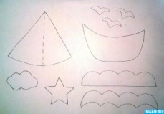  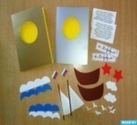  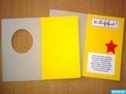 |  | Умение работать по шаблону, вырезать мелкие детали.  Развиты эстетический и художественный вкус, творческие способности детей,самостоятельность.
Центр познания | В Центре познания Мы поможем птицам и узнаем как изготовить съедобные Экокормушки. Ассистентом в центре будет Наталия Михайловна. | Сейчас я вам расскажу как изготовить съедобные Экокормушки. На первом этапе нам нужно приготовить съедобный клей. Для этого мы возьмем пакетик желатина и разведем в теплой воде, должна получиться густая смесь.Далее добавляем в наш клей семечки, крупы и все хорошо перемешиваем.Полученную массу раскладываем по формочкам предварительно смазав ее подсолнечным маслом, чтоб потом было легко достать наше угощенье. Вставляем в изделие трубочку, чтоб было отверстие для веревочки. Отправляем печенье в прохладное место, чтоб оно застыло. После застывания – убираем трубочки и вставляем веревочки. Наше печенье готово, можно вешать на деревья у себя во дворе и наблюдать за пернатыми гостями.  Звонит колокольчик (сигнал сбора в «Дружный кружок»).Пришло время подвести итоги |  | - желатин  - вода – 1 стакан  - крупы (пшено, овсянка, ячневая)  - семечки (не жаренные)  - формы для печенья  - веревка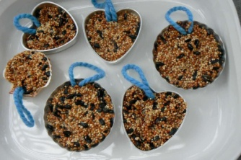 |  | Активно включается в деятельность как самостоятельно, так и по предложению взрослого, рассуждают.  Выполняют предложенные задания.
Итогово-рефлексивный этап (проведение совместной рефлексии детей и взрослых (самооценка, самоконтроль)
Итоговый сбор  Оценка действий детей (детьми) | Делятся своими открытиями, тем чему научились, что получилось, как реализовали свои планы | - Ребята, давайте вспомним кому мы сегодня помогли? Какое доброе дело вам больше всего запомнилось? Какие чувства вы испытывали, когда совершали добрые дела? (ответы детей «Открытый микрофон» по желанию)  Педагог: наши добрые дела сегодня были разными. Они все были важными, и какие-то необходимо еще закончить, какие-то продолжить, или сделать еще лучше…  Вот и сердечки по размеру у нас разные, вы можете сегодня выбрать себе любое за вашу волонтерскую деятельность (дети выбирают сердечко и приклеивают себе на одежду в область сердца) | Групповой прием «Открытый микрофон»  Обсуждение итогов работы в центрах активности.  Педагог создает условия для демонстрации детьми продуктов деятельности в центрах, при необходимости задает наводящие вопросы детям. |  | Испытывают радость о проделанной работе.  выбирают сердечко и приклеивают себе на одежду в область сердца.

